**UJI COBA UJIAN NASIONAL JB2**

TAHUN PELAJARAN 2017-2018

Mata Pelajaran : MATEMATIKA

Jenjang : SMP/MTs

Hari/Tanggal : Selasa 20 Februari 2018

Waktu : 08.00 – 10.00

1. Hasil dari 12 x (-6 + 14 ) :[(9-(-7)] adalah….

A. 6

B. 15

C. 48

D. 120

2. Andi melakukan perjalanan dari kota C ke kota P dengan kecepatan rata- rata 60 km/jam , ia berangkat dari kota C pada pukul 07.00 dan akan tiba di kota P pukul 10.00 . Budi ingin menyusul Andi dan berangkat dari kota C pada pukul 07.30 Jika Budi ingin tiba dikota P bersama-sama, maka kecepatan rata – rata mobil Budi adalah….

A. 82 km/jam

B. 75 km/jam

C. 72 km/jam

D. 68 km/jam

3. Hasil dari adalah…

A. C.

B. D.

4. Perbandingan sederhana dari $\frac{1}{4}$ lusin : $\frac{3 }{4}$ kodi adalah….

1. 1 : 3
2. 1 : 5
3. 3 : 4
4. 3 : 5

5. Perbandingan uang Ali dan Budi adalah 2 : 5, sedangkan perbandingan  uang Budi dan Cindy adalah  3 : 4. Jika jumlah uang mereka bertiga Rp820.000,00, maka selisih uang Ali dan Cindy adalah ....

A. Rp100.000,00

B. Rp180.000,00

C. Rp280.000,00

D. Rp300.000,00

6. Pembangunan sebuah jembatan direncanakan selesai dalam waktu 40 hari oleh 30 pekerja. Setelah dikerjakan 16 hari, pekerjaan tersebut terhenti selama 4 hari. Apabila pekerjaan ingin selesai tepat waktu, banyak pekerja tambahan adalah ....

1. 36 orang
2. 24 orang
3. 8 orang
4. 6 orang

7. Hasil dari adalah….

1. 4
2. 6
3. 7
4. 10

8. Pak Ratno menabung di koperasi Wahana Sukses. Setelah 8 bulan jumlah uangnya menjadi Rp1.792.000,00. Jika ia mendapatkan bunga 18% pertahun, maka besar tabungan mula-mula adalah….

A. Rp1.450.000,00

B. Rp1.500.000,00

C. Rp1.600.000,00

D. Rp1.750.000,00

9. Bapak Budiono meminjam uang di koperasi “MAJU BERSAMA“ untuk keperluan usaha dagang sebesar Rp 4.000.000,00, dan akan diangsur selama 10 bulan dengan bunga 18% per tahun. Besar angsuran tiap bulan adalah….

A.Rp442.000,00

B.Rp460.000,00

C.Rp472.000,00

D.Rp600.000,00

10. Perhatikan pola titik berikut !

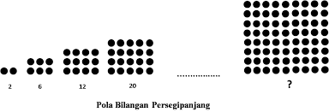

Banyak titik pada pola ke 12 adalah….

A. 144

B. 148

C. 154

D. 156

11. Jumlah bilangan kelipatan 3 dan 7 antara 400 dan 500 adalah….

A. 6.321

B. 6.231

C. 1.806

D. 1.608

12.Ibu Nina akan membagikan sejumlah uang kepada 7 cucunya. Uang yang akan dibagikan terdiri dari lembaran dua ribuan. Banyak uang yang akan dibagikan membentuk barisan geometri. Sehingga cucu ke-5 dan ke- 2 masing masing mendapat 80 lembar dan 10 lembar, jumlah uang yang dibagikan ibu Nina adalah….

1. Rp1.370.000,00
2. Rp1.350.000,00
3. Rp1.270.000,00
4. Rp1.250.000,00

*

13. Diantara pernyataan berikut !

(i). (5x + 2y)2 = 25x2 + 20xy + 4y2

(ii). (7x - 5y)2 = 49x2 - 25y2

(iii) (6x - 4y) ( 6x + 4y) = 36x2 - 16y2

(iv) (4x -3y)2 = 16x2 - 12xy - 9y2

Yang benar adalah….

A. (i) dan (ii)

B. (i) dan (iii)

C. (ii) dan (iv)

D. (i) dan (iv)

14 Faktor persekutuan dari 3x2-13x-10 dan 9x2 – 4 adalah….

1. (3x + 2)
2. (x + 2)
3. (3x – 2)
4. (x – 5)

15. Pak Edy akan mengangkut 115 kotak barang yang masing- masing beratnya 20 kg. Berat badan Pak Edy 60 kg, dan daya angkut mobil tidak lebih dari 500 kg, Agar tidak ada kotak yang tertinggal, berapa kali Pak Edy harus mengangkut ?

A. 5

B. 6

C. 7

D. 8

16.Keliling suatu persegi panjang 82 cm. Ukuran panjang dan lebar masing - masing (4x+9) cm dan (5x - 4)cm. Luas persegi panjang tersebut adalah ….

A. 350 cm2

B. 370 cm2

C. 400 cm2

D. 420 cm2

17. Pak Badri memiliki taman berbentuk persegi panjang dengan ukuran diagonalnya (7x+3) m dan ( 5x + 7) m. Lebar taman 8 m. Keliling taman tersebut adalah….

A. 46 m

B. 48 m

C. 56 m

D. 60 m

18. Perhatikan himpunan – himpunan berikut:  
K= {x | 1 < x ≤ 5, x bilangan bulat}  
L = {x | 2 <x ≤ 15, x bilangan prima}  
M = {x | 10 <x ≤ 15, x bilangan ganjil}  
N = {x | 2 < x ≤ 15, x faktor dari 24 }

Pernyataan yang benar adalah….

1. Himpunan bagian dari himpunan K yang memiliki 2 anggota ada 2
2. Himpunan bagian dari himpunan L yang memiliki 3 anggota ada 6
3. Himpunan bagian dari himpunan M yang memiliki 2 anggota ada 4
4. Himpunan bagian dari himpunan N yang memiliki 3 anggota ada 10

19. Diketahui:  
A = {x | 1 < x ≤ 5, x bilangan bulat}  
B = {x | x ≤ 15, x bilangan prima}  
A $∩$ B adalah....  
A. {2, 3, 5 }  
B. {2, 3, 4, 5 }  
C. {2, 3, 4, 5, 7, 11, 13}   
D. {1, 2, 3, 4, 5, 7, 11, 13, 15}

20. Grafik fungsi dari f(x) = 3x – 4 adalah….

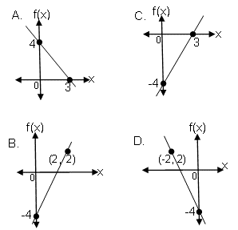

21. Diketahui f(x) = mx + n. f(-3)= 12 dan f(4)= 26. Nilai f(-4 )+ f(-2) adalah….

1. 18
2. 20
3. 24
4. 26

22. Persamaan garis yang memiliki gradien $-\frac{4}{3}$ dan melalui titik (3, -11) adalah ....

A. 3y – 4x = 21

B. 4y – 3x = 8

C. 3y + 4x = 21

D. 3y + 4x = - 21

23. Grafik dari persamaan garis 2x – y = 3 adalah….

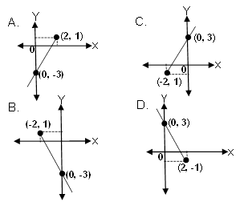

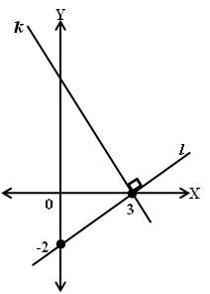24. Persamaan garis *k* seperti pada gambar adalah….

1. 3x – 2y + 9 = 0
2. 3x + 2y – 9 = 0
3. 2x + 3y + 9 = 0
4. 2x + 3y – 9 = 0

25. Diketahui p x q = 288 dan p + q = 34. Nilai dari p2 + q2 adalah….

1. 505
2. 578
3. 580
4. 596

26. Perhatikan gambar berikut!.

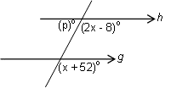

Pelurus sudut padalah …

A. 112o

B. 100o

C.  78o

D.  68o

27. Diantara ukuran sisi segitga berikut :

1. 9cm , 12cm , 15cm
2. 8cm , 15cm, 17cm
3. 10cm, 12cm, 17cm
4. 10cm, 11cm, 12cm

yang merupakan segitiga tumpul adalah….

A. (4)

B. (3)

C. (2)

D. (1)

28. Perhatikan gambar!

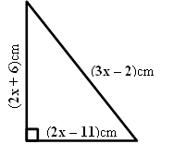

Jika kelilingnya 56 cm, maka luasnya adalah ….

A. 300 cm2

B. 168 cm2

C. 87,5 cm2

D. 84,0 cm2

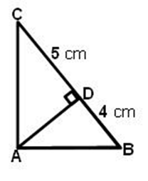29. Perhatikan gambar !

Nilai AC + AD adalah ….

A. 3 $\sqrt{5}$ cm

B. 4 $\sqrt{5}$ cm

C. 5 $\sqrt{5}$ cm

D. 6 cm

30. Perhatikan gambar berikut!

**8 cm**

**12 cm**

**B**

**C**

**E**

**F**

**A**

**9 cm** cm

6 cm

Panjang BF adalah….

A. 15 cm

B. 13 cm

C.  12 cm

D.  10 cm

31. Perhatikan gambar berikut!

**A**

**B**

**C**

**D**

(5x- 5)o

(3x+ 5)o

(4x)o

Besar sudut CBD adalah….

A. 130o

B. 120o

C. 110o

D. 110o

32. Perhatikan gambar lingkaran yang berpusat di titik O

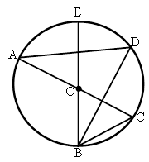

$Besar$ AOE = 68°, nilai ∠AOB + ∠ADB = ….

A. 112o

B. 118o

C. 124o

D. 168o

33.Titik O dan P merupakan pusat lingkaran, dan OAPB berbentuk persegi.

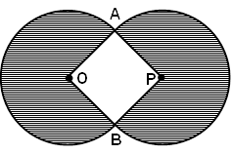

Luas seluruh bangun 1600 cm2, luas bangun OAPB adalah …

A. 440 cm2

B. 320 cm2

C. 280 cm2

D. 230 cm2

34. Perhatikan gambar berikut!

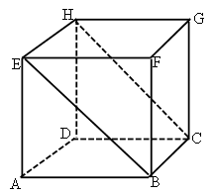

Bidang yang tegak lurus dengan bidang BCHE adalah….

1. ABCD
2. CDEF
3. ABGH
4. ADGF

35. Perhatikan gambar limas dengan alas persegi!

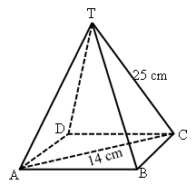

Volume TABCD adalah….

1. 784 cm3
2. 817 cm3
3. 1.658 cm3
4. 1.633 cm3

36. Tiga buah bola besi dengan diameter 20 cm dimasukkan ke dalam bejana berbentuk tabung dengan jari-jari 20 cm. Jika sebelumnya ketinggian air dalam bejana 10 cm, maka ketinggian air setelah ketiga bola tersebut dimasukkan adalah….

A. 15 cm

B. 18 cm

C.  20 cm

D.  24 cm

37. Data pendidikan dari 540 orang tua siswa suatu sekolah sebagai berikut!

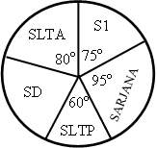

Banyak orang tua yang berpendidikan SD adalah….

A. 75 orang

B. 80 orang

C.  90 orang

D.  120 orang

38. Perhatikan tabel frekuensi berikut!



Median dan modus dari data di atas adalah….

1. 7,0 dan 9
2. 7,5 dan 9
3. 8,0 dan 8
4. 8,5 dan 8

39. Sebuah dadu dan dua uang logam dilambungkan bersama sama satu kali. Banyak anggota ruang sampel adalah….

A. 12

B. 16

C. 18

D. 24

40.Dalam sebuah kotak berisi 7 bola yang homogen dan diberi nomor 1, 2, 3, 4, 5, 6, 7. Jika Candra mengambil dua bola sekaligus secara acak, peluang yang terambil kedua bola bernomor genap adalah ….

A. $\frac{3}{7}$

B. $\frac{1}{3}$

C. $\frac{3}{14}$

D. $\frac{3}{21}$